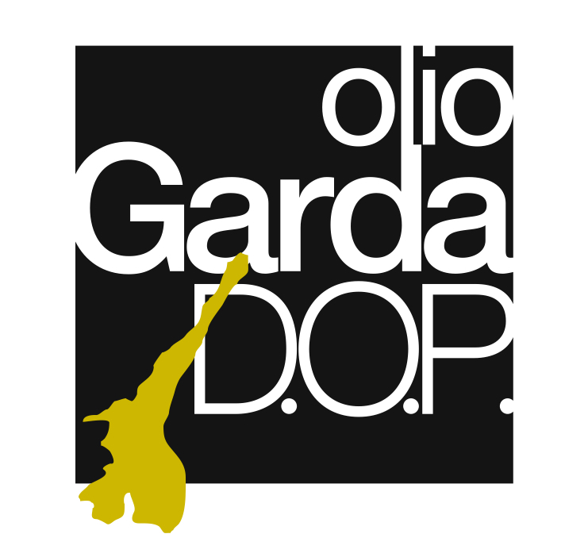

Comunicato Stampa

IL CONSORZIO GARDA DOP INAUGURA LA NUOVA SEDE
L’apertura di Casa Berengario avverrà sabato 18 maggio. Nella stessa data verrà reso noto il vincitore del concorso L’Oro del Garda

Casa Berengario di Cavaion Veronese (VR) sarà la nuova sede del Consorzio di Tutela Olio Garda DOP. Lo spazio di via Introl Soletti verrà inaugurato ufficialmente sabato 18 maggio, alle ore 18.00, alla presenza del Sindaco Sabrina Tramonte e del Presidente del Consorzio Laura Turri. Al Consorzio inoltre verrà affidato il parco degli olivi, un’area che conta ben 180 piante di diverse varietà.
“La nuova e più spaziosa sede – spiega Laura Turri – è senz’altro adatta alle esigenze del Consorzio e dei suoi 470 soci. È doveroso ringraziare l’Amministrazione Comunale di Cavaion Veronese, che da sempre si impegna per promuovere e valorizzare l’olio Garda DOP e i prodotti tipici dell’area gardesana”.
Nella stessa giornata verranno proclamati anche i vincitori della settima edizione de L’Oro del Garda, il concorso che ogni anno premia i migliori extravergine dell’area gardesana. Le modalità di svolgimento della selezione verranno presentate da Gianpaolo Fasoli, capo panel del laboratorio chimico delle dogane di Verona.
L’inaugurazione della nuova sede del Consorzio e la premiazione del concorso L’Oro del Garda sono solo due degli appuntamenti presenti nel fitto calendario della 51esima Festa degli Asparagi di Cavaion Veronese, in programma dal 16 al 20 maggio. Domenica 19 maggio, inoltre, il Consorzio sarà presente alla sesta edizione del Festival delle DOP venete, che si terrà all’interno della Dogana Veneta di Lazise (Verona).

Press info:
Chiara Brunato
chiara@studiocru.com
371 3350217

Michele Bertuzzo
michele@studiocru.com
347 969 8760

